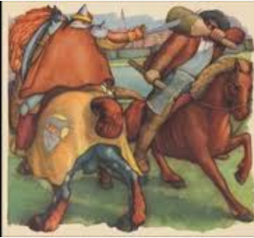
SLOVENŠČINA – 7. b 23. 4. 2020

Fran Levstik: Martin Krpan
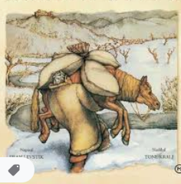
Najprej preveri svoje odgovore na vprašanja (tvoji odgovori seveda ne bodo dobesedno taki kot moji)!
- V odlomku srečamo Martina Krpana, cesarja in ministra Gregorja.
- Glavna oseba je Martin Krpan.
- Martina Krpana je zelo velik, močan, preprost kmečki človek, pošten, pameten, prebrisan, iznajdljiv
- Odlomek sodi na konec zgodbe – ko se pogajajo o nagradi/plačilu.
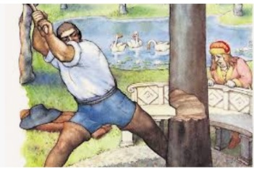
- Dogajanje v odlomku se odvija na Dunaju, na cesarskem dvoru.
- Na Dunaju se odvija večina zgodbe, je pa Krpan doma na Vrhu pri Sveti Trojici, srečamo ga tudi pri tovorjenju soli iz Trsta.
- Na dvoru ne kažejo prave hvaležnosti, da jih je rešil sovražnika. Cesarica je jezna, ker ji je posekal lipo, da je napravil kij, minister Gregor pravi, da je nevaren človek, saj tihotapi sol, edino cesar kaže nekaj hvaležnosti.
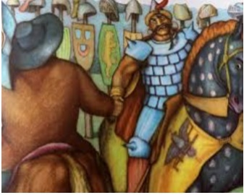
Kaj meniš o nagradi, ki jo je dobil Martin Krpan, si pa zapisal po svoje.

Zdaj pa malo razmisli (pravilne odgovore boš našel na koncu pod črto)!
Letos smo se pogovarjali o zgodovinski in razlagalni pripovedki. Se spomniš? Če se ne, malo polistaj po zvezku!
Kam bi uvrstili Martina Krpana – med zgodovinske ali razlagalne pripovedke?¹
Ali sodi besedilo med ljudsko ali umetno slovstvo?²
Značilnosti ljudskega slovstva smo ponovili pri Pegamu in Lambergarju. Ali najdemo katero od teh značilnosti v odlomku iz Martina Krpana, čeprav si ugotovili, da je pripovedka umetna? Poišči jih!³

Besedilo je umetna zgodovinska pripovedka, vendar je podobna ljudski in ima tudi nekaj značilnosti ljudskega slovstva.

Zapis v zvezek:

Fran Levstik, Martin Krpan
Martin Krpan je umetna pripovedka, ki jo je Levstik napisal na podlagi ljudskega izročila. V njej je prikazal odnos cesarskega dvora do preprostega slovenskega človeka, ki je premagal sovražnika cesarstva (nehvaležnost).

Naloga:
Nariši dva večja kroga, ki se prekrivata. Pri enem krogu zapiši naslov ljudske romance Pegam in Lambergar, pri drugem pa Martin Krpan.
Poišči skupne značilnosti obeh besedil in razlike med njima!
Tisto, kar velja le za ljudsko pesem Pegam in Lambergar, vpiši v prvi krog. Kar velja le za pripovedko Martin Krpan, vpiši v drugi krog, v presek pa vpiši tisto, kar velja za obe besedili.

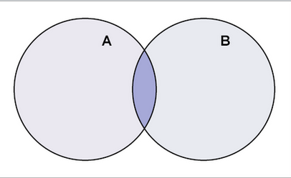
Pegam in Martin Krpan
Lambergar

V berilu na str. 23 preberi še o pisatelju Franu Levstiku (Kaj vem o pisatelju)

Glede ocenjevanja v mesecu maju:
- pri jezikovni vzgoji bom spraševala sklanjanje samostalnika, vse zaimke, glagol in glagolski naklon, vrste pridevnika, predlog, stalne besedne zveze,
- pri književnosti značilnosti ljudskega slovstva, pesniška sredstva (verz, kitica, rima, okrasni pridevek, primera, poosebitev, ponavljanje …) ter nova snov
Razpored, kdaj boste vprašani, dobite po prvomajskih počitnicah.
_________________________________________________________________________________
1 – zgodovinska pripovedka
2 – umetno slovstvo, saj poznamo avtorja (Fran Levstik)
3 - pretiravanje (z eno samo roko ...), starinski izrazi, narečno obarvan jezik, pomanjševalnica (kobilica)

